***Тема:*** «Розробка технічного завдання програмної системи»

**Завдання.**

1. Формально описати вимоги «замовника».

2. Описати функціональність продукту.

3. Описати інтерфейс потенційних користувачів.

4. Скласти рекомендації щодо потреб збереження інформації.

**Хід роботи**

*Предметна область* – СТО

1. Формально описати вимоги «замовника».

Потрібно створити сайт для СТО для зручності як і користувачів, так і власників

* 1. *Призначення сайту:*

Надання достовірної інформації користувачам про потрібні їм послуги, деталі та можливість надання послуг в найближчий час

* 1. *Мета сайту:*

Забезпечення проінформованості користувачів щодо всіх послуг СТО та створення електронної черги

* 1. *Цільова аудиторія:*
* Власники автомобілей

**Основні завдання сайту**

* створення власного кабінету користувача та можливість авторизації;
* інформаційна довідка, в якій міститься інформація:
* *про деталі, які є в наявності;*
* *про послуги, які надаються;*
* *графік роботи СТО;*
* *про майстрів, які працюють в СТО;*
* можливість покупки наявних деталей через особистий кабінет та повернення онлайн;
* всі квитанції приходять на електронну пошту;
* перегляд графіку роботи СТО та найближчий час, коли можна пройти обслуговування;
* можливість стати в електронну чергу;
* покупка гарантії на послуги/деталі на різний термін 3/6/12 місяців;
* відгуки клієнтів;
* можливість зв’язатися з майстром безпосередньо через чат.
* Отримання консультації 24/7

**Загальні вимоги до сайту**

* 1. Вимоги до графічного дизайну сайту
* сайт повинен буди в темних тонах;
* з першого погляду повинно бути зрозуміло що це сайт СТО
* мінімалістичний.
* Темний та світлий режим
  1. Вимоги до шрифтів сайту
* шрифти повинні підтримуватися будь-яким комп’ютером;
* колір шрифтів має бути подібним з кольором фону;
* розмір шрифтів повинен бути добре видимим на будь-якому екрані.
  1. Вимоги до сайту
* адаптивність
* можливість вибрати мову(українська/англійська);
  1. Браузери
* Google Chrome;
* Safari

1. Описати функціональність продукту.

2.1 Основні функції сайту:

* Надання всієї інформації про СТО
* Продаж деталей онлайн
* Створення бази користувачів
* Надання зворотнього зв’язку
* Робота в режимі оффлайн

2.2 Функції особистого кабінету:

* Перегляд активних замовлень та послуг
* Перегляд стану гарантій
* Перегляд старих замовлень
* Можливість написання відгуків
* Перегляд стану черги

2.3 Функція власника сайту:

* Надання прав адміністратора комусь ще
* Перегляд активності користувачів
* Перегляд активних замовлень
* Можливість вести з користувачами діалог онлайн
* Редагування інформації про послуги та товари

2.4 Функція Адміна сайту:

* Перегляд активності користувачів
* Перегляд активних замовлень
* Можливість вести з користувачами діалог онлайн
* Редагування інформації про послуги та товари

1. Описати інтерфейс потенційних користувачів.

3.1 Для клієнтів на сайті відображаються:

* Інформація про послуги та деталі
* Корзина
* Контакти
* Чат
* Особистий кабінет

3.2 Для власника:

* Перелік послуг та деталей
* Активні чати
* Список адмінів
* Особистий кабінет
* Вигляд «Клієнтського» сайту

3.3 Для адмінів:

* Активні чати
* Повідомлення щодо актуальності
* Запити на зв’язок

1. Скласти рекомендації щодо потреб збереження інформації.

Сайт повинен забезпечувати збереження всієї інформації за мінімального навантаження і бути зручним для користувачів та замовника.

Основними вимогами є збереження інформації про:

* Вже надані послуги
* Активні замовлення
* Деталі та їх наявність
* Послуги та можливість їх надання
* Користувачів
* Стан черги
* Стан гарантій
* Основні налаштування користувача

***Частина розробника:*** «Страхова компанія»

***Аналіз вимог замовника***

**1. Можливість повного оформлення страхування онлайн**

Одним із перших недолугих, як на мене пунктів є повне оформлення страхування онлайн, це може призвести до бюрократичних неточностей, недорозумінь і навіть афер.

**Вирішення:**

Компроміс. Створення «заготовки» договору, яка заповнюється частково онлайн самим клієнтом та в подальшому дозаповнюється і підписується в офісі компанії оффлайн.

**2. Отримання консультацій 24/7**

Для реалізації цього пункту потрібно буде створювати окремі робочі зміни працівників, які будуть працювати вночі , що не є хорошою ідеєю, оскільки страхова компанія – не те місце, куди будуть телефонувати щоночі.

**Вирішення:**

Або повна відмова від задуму, або як альтернатива – чат-бот, що зможе надавати стандартну інформацію, а для індивідуальних випадків – дозволить залишити заявку на зворотній зв’язок.

**3. Сайт в темних тонах і колір шрифту подібний кольору фону**

Такий сайт буде просто нечитабельний

**Вирішення:**

Зміна кольорової палітри

**4.Надання всієї інформації про страхову компанію**

Розміщення всієї інформації буде робити сайт занадто громіздким

**Вирішення:**

Розміщення основної інформації та надання додаткових консультацій за потреби

**5. Робота в режимі оффлайн** Робота в оффлайн режимі можлива тільки для додатку, який не є об’єктом нашої розробки.

**Вирішення:**

Відмова від ідеї.

***Презентація продукту***

Розробити сайт для страхової компанії BE Safe.

Сайт має працювати на мобільних пристроях і на комп’ютерах.

Зверху - панель навігації зі сторінками: «Про нас», «Типи страхування», «Калькулятор страхування», «Питання та відповіді». Далі на панелі кнопка «Увійти»



Спочатку користувач бачить назву та лого компанії. 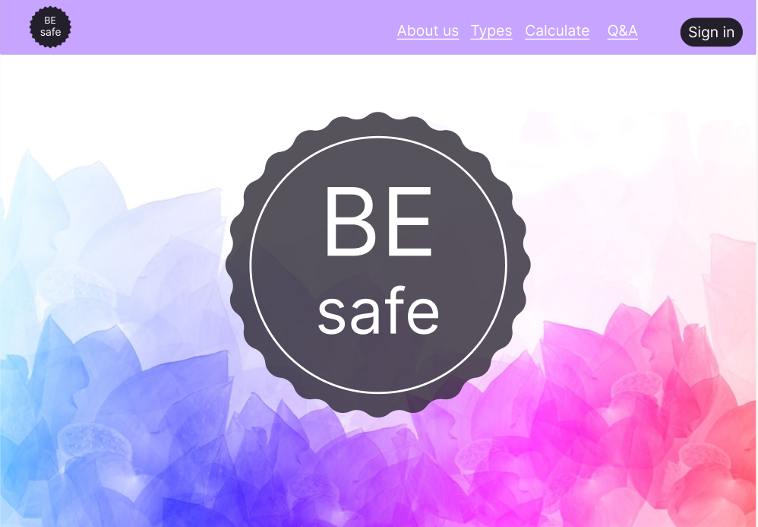

Потім – інформацію про саму компанію

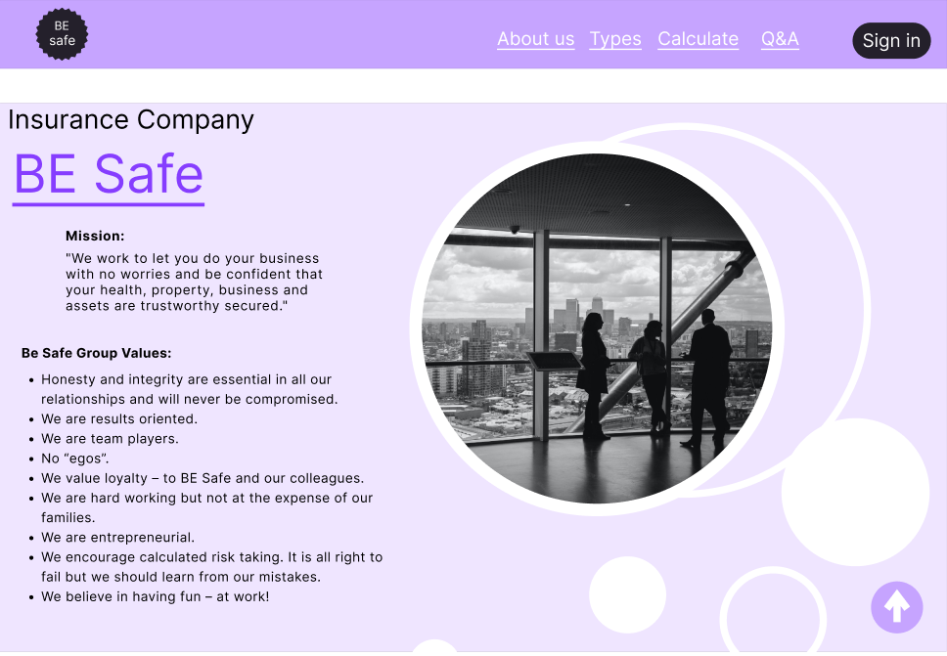

Далі користувач може ознайомитися з типами страхування та агентами страхової компанії. При натисканні на тип страхування користувача перекидає на сторінку з детальним описом вимог, правил та сум страхування для вибраної категорії.

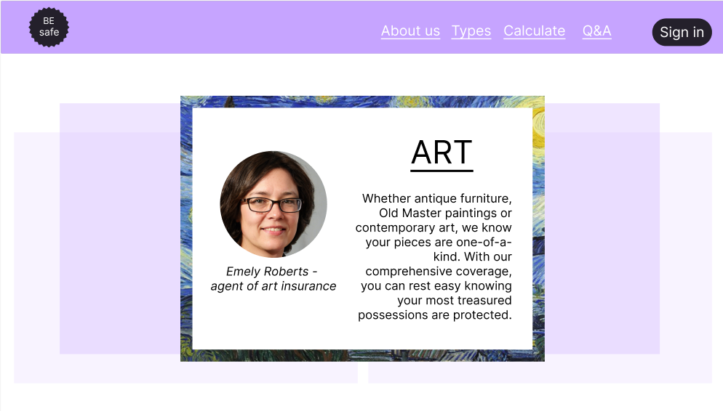 Наступним іде калькулятор для розрахування свого страхування(доступний лише після реєстрації), що переправить нас на сторінку з повним розрахунком.

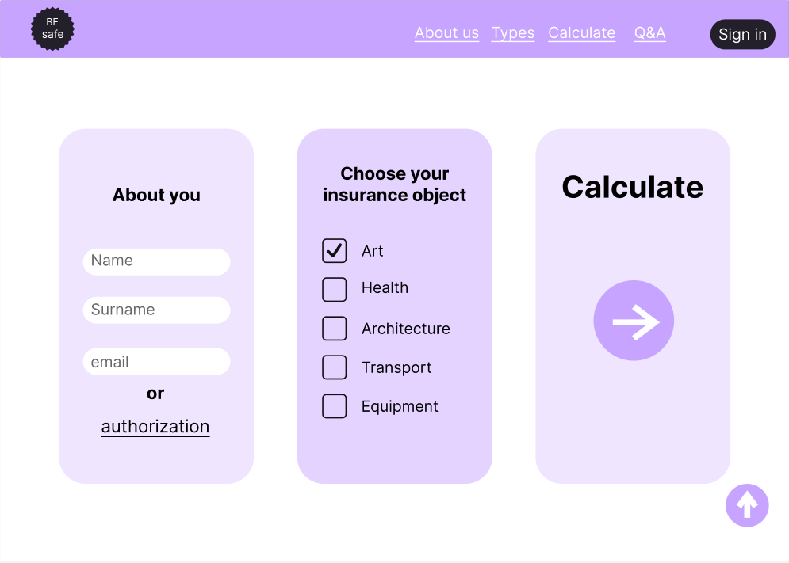

Потім показані відгуки клієнтів.

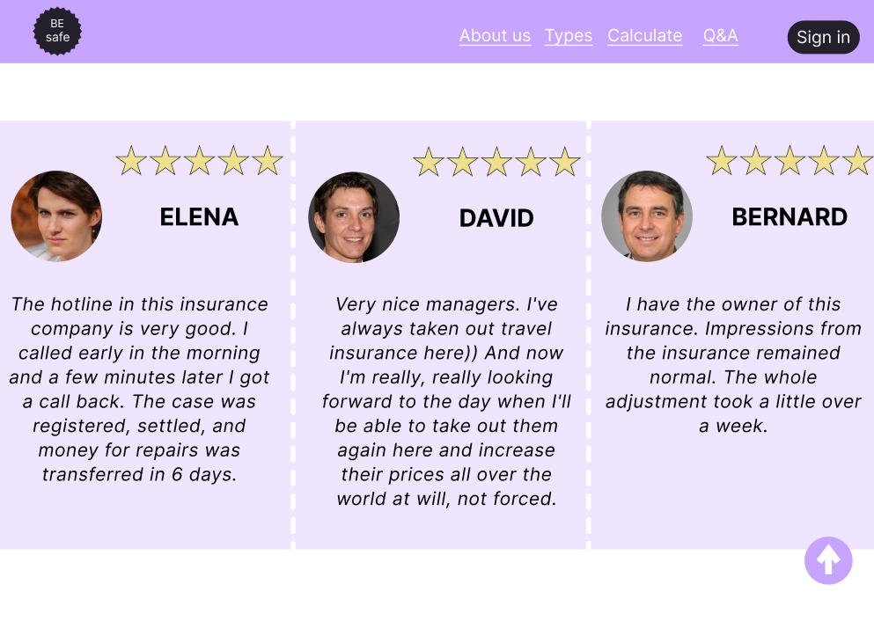

Кінець сторінки містить інформацію про шляхи контактування з компанією. 4 значки 1 – емаіл, 2– соцмережа, 3 – розташування на картах та графік роботи 4 – номер телефону. Також внизу сторінки розміщені перемикачі мов та світлого/темного режиму.



Впродовж всього спуску по сайту нас супроводжує стрілочка, що дозволяє швидко піднятися вверх та панель навігації.

Після реєстрації користувачу стають доступні такі можливості

* Калькулятор страхування
* Перегляд активного страхування
* Онлайн чат
* Написання відгуків
* Створення заявки на страхування, яку він може просто прийти підписувати в офіс компанії

Також доступний темний режим сайту

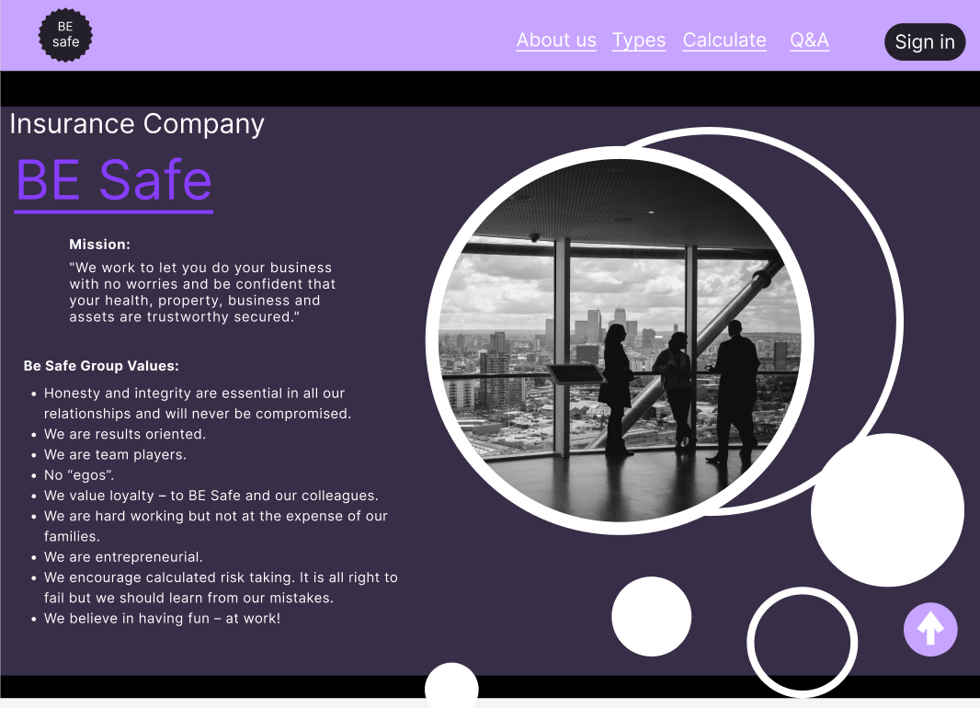

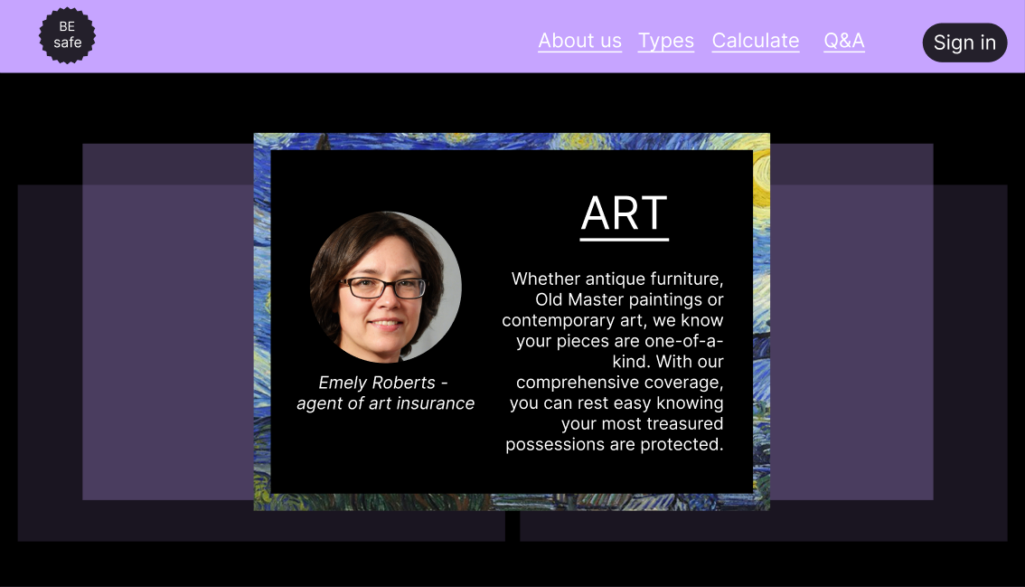

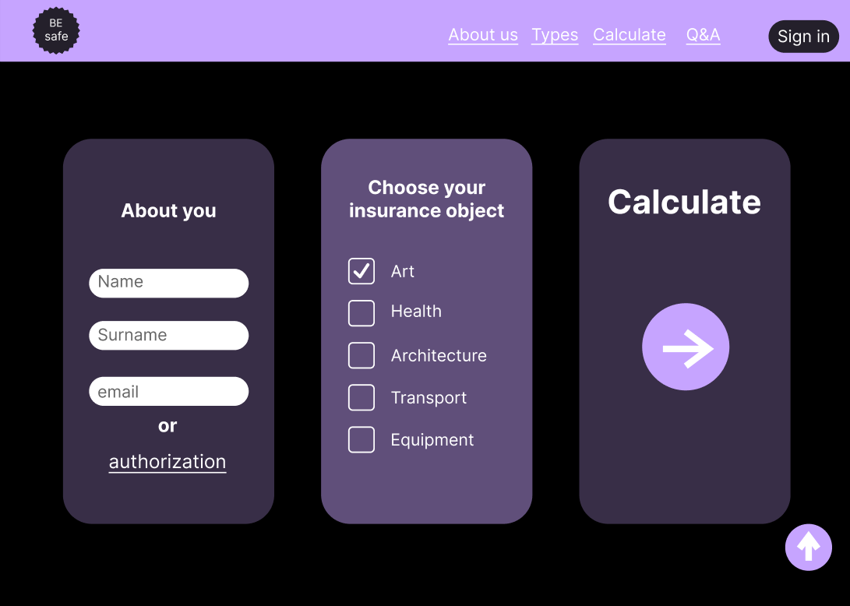



***Технології для реалізації***

Для сайту: HTML, JS, CSS

Для створення та редагування бази даних: MySQL

Основна мова програмування: Python або Java

Також потрібно залучитися підтримкою банківських систем та (можливо) авторизації через BankID.